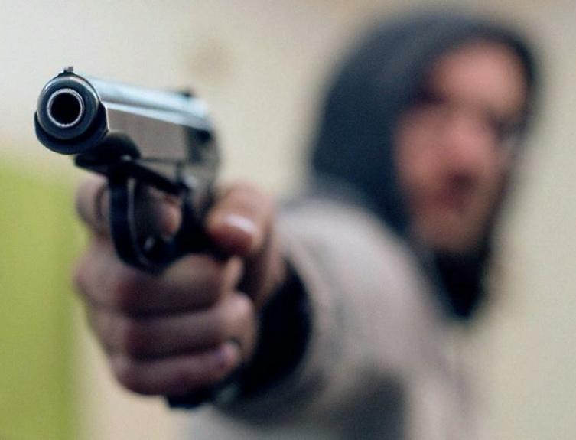

ВЫСТРЕЛЫ НА УЛИЦЕ

Если Вы услышали стрельбу, постарайтесь принять как можно скорее горизонтальное положение или спрятаться за ближайшим укрытием.
Передвигайтесь ползком или пригнувшись, чтобы не стать случайной жертвой.
Если позволяет обстановка позвоните по номерам 02/102/112.
Находясь в помещении, держитесь подальше от окон, выключите свет, лягте на пол, постарайтесь задернуть шторы за нижний край полотнища.
Самое безопасное помещение в данном случае – санузел. Постарайтесь перебраться туда.
Не выходите на улицу. Вместе с соседями забаррикадируйте вход в подъезд.

